WRONG

<video preload="auto" controls="controls">

<!-- <source ng-src="media/{{groupedProjList[routeId].CONTACTNAME}} .mp4" type='video/mp4'> -->

<source src="StevenQ1_Ans1.mp4" type='video/mp4'>

</video>

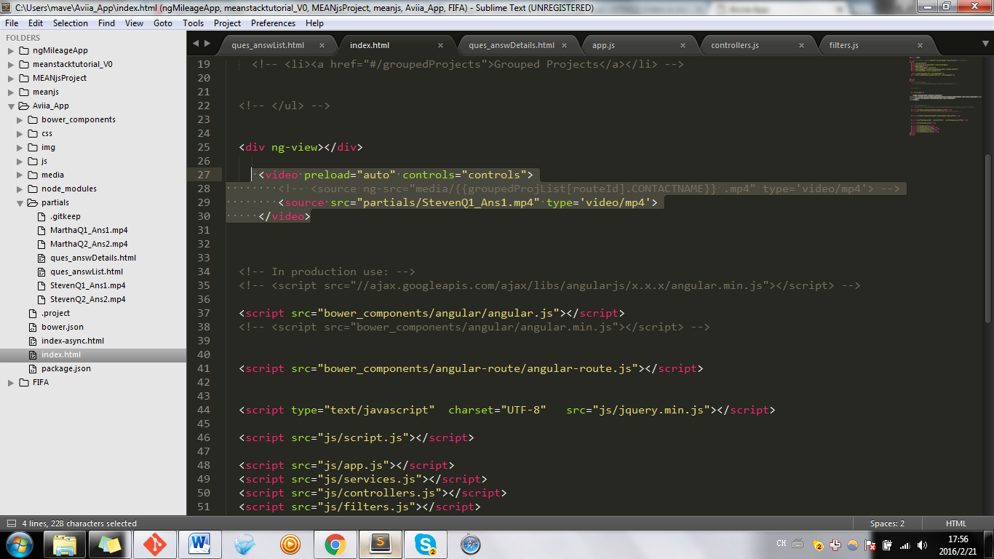

**RIGHT**

<video preload="auto" controls="controls">

<!-- <source ng-src="media/{{groupedProjList[routeId].CONTACTNAME}} .mp4" type='video/mp4'> -->

<source src="partials/StevenQ1_Ans1.mp4" type='video/mp4'>

</video>